Приложение
к распоряжению
администрации города
от ____________ № _________

СВЕДЕНИЯ
о границах публичного сервитута

Местоположение границ  публичного сервитута | Красноярский край, г. Красноярск,  Советский район
Система координат | МСК-167 (зона 4)
Метод определения координат | картометрический метод
Площадь земельного участка | 308 кв. м
Средняя квадратическая погрешность положения  характерной точки (Mt), м | 0,1
Обозначение характерных  точек границ | Координаты, м
 | Х | Y
1 | 2 | 3
1 | 635480.37 | 101568.25
2 | 635483.31 | 101565.55
3 | 635483.11 | 101565.33
4 | 635533.03 | 101519.90
5 | 635529.51 | 101515.86
6 | 635526.35 | 101518.65
7 | 635527.29 | 101519.67
8 | 635506.69 | 101538.41
9 | 635505.55 | 101537.05
10 | 635500.25 | 101541.64
11 | 635501.55 | 101543.13
12 | 635477.45 | 101565.01
1 | 635480.37 | 101568.25
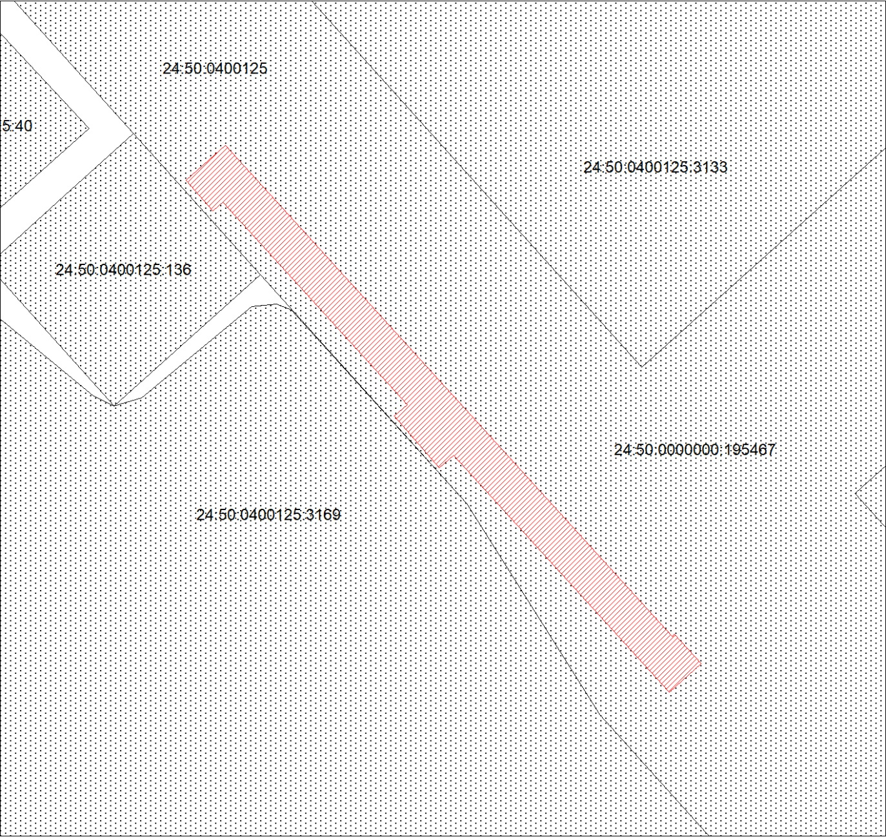
Масштаб 1:1500


Условные обозначения:
 | – испрашиваемая часть земельного участка;
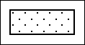 | – часть границы, сведения в ЕГРН о которой позволяют  однозначно определить ее положение на местности;
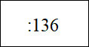 | – надписи кадастрового номера земельного участка, сведения о котором содержатся в ЕГРН; обозначение кадастрового квартала.

